Modul-Design Fahrprogramm
Für das studentische Projekt Sichere Eisenbahnsteuerung

Datum 21.04.2010
Quelle Dokumente → 02_Design → 02.02_Moduldesign
Autoren Thomas Musialski
Version 2.1
Status zum Review freigegeben

Historie
Version | Datum | Autor | Bemerkung
0.1 | 29.11.2009 | Thomas Musialski | Initial
0.2 | 07.12.2009 | Thomas Musialski | Kapitel 5 überarbeitet, Korrekturen vorgenommen
0.3 | 14.12.2009 | Thomas Musialski | Kapitel 6 erstellt, Korrekturen vorgenommen
0.4 | 15.12.2009 | Thomas Musialski | Kapitel 5 überarbeitet
1.0 | 28.12.2009 | Thomas Musialski | Fehler laut Review verbessert
1.1 | 03.02.2010 | Thomas Musialski | Rechtschreibfehler behoben
2.0 | 15.04.2010 | Kai Dziembala  Norman Nieß | Trennung der äußeren und inneren Schnittstellen; Aktualisierung auf den Quell-Code des Moduls
2.1 | 20.04.2010 | Kai Dziembala  Norman Nieß | Überarbeitung des Layouts; Dateinamenanpassung

Inhaltsverzeichnis
1 Historie 2
2 Inhaltsverzeichnis 3
3 Einleitung 4
4 Referenzierte Dokumente 5
5 Architektur 6
5.1 Funktionshierarchie 6
5.2 Streckenabbild 6
5.3 Daten 7
5.4 Abhängigkeiten von anderen Modulen 8
6 Dynamisches Verhalten 9
7 Anhang 10

Einleitung
Das Fahrprogramm hat die Aufgabe die notwendige Funktionalität für die im Pflichtenheft beschriebene Fahraufgabe bereitzustellen. Das Modul Fahrprogramm befindet sich in der Anwenderschicht und steht in direkter Kommunikation mit der Leitzentrale.
Die notwendigen Anweisungen für eine Fahraufgabe werden in einem Array hinterlegt und der Leitzentrale zur Verfügung gestellt.

Referenzierte Dokumente
Pflichtenheft, Dokumente: 01_Anforderungsanalyse → 01.00_Pflichtenheft → Pflichtenheft
Hardware-Design, Dokumente: 02_Design → 02.01_Subsystemdesign → Hardware-Design
Software-Design, Dokumente: 02_Design → 02.01_Subsystemdesign → Software-Design

Architektur

Funktionshierarchie
Das Fahrprogramm-Modul enthält alle relevanten Fahranweisungen einer Fahraufgabe. Realisiert werden diese anhand eines Ringpuffers, dessen feste Abfolge von Einträgen bzw. Objekten eine Fahraufgabe abbilden. Grundlage für die Größe des Puffers ist ein detailliertes Gleislayout bzw. Streckenabbild und die Komplexität der Fahraufgabe. Der Ringpuffer wird sequentiell abgearbeitet.

Streckenabbild
Die Topologie der Fahrstrecke wird durch die Lage der Rückmeldesensoren festgelegt. Die Abbildung 1 zeigt deutlich das verwendete Streckenabbild (für weitere Informationen siehe Hardware-Design). Das Gleissystem wurde hierzu in Gleisabschnitte 1 bis 9 eingeteilt. Die nummerierten, rot markierten Stellen symbolisieren die Position der Sensoren. Die Position der Weichen werden mit Kleinbuchstaben a, b und c gekennzeichnet. Entkoppler bzw. Koppler werden mit den Kürzeln E1 und E2 bezeichnet.
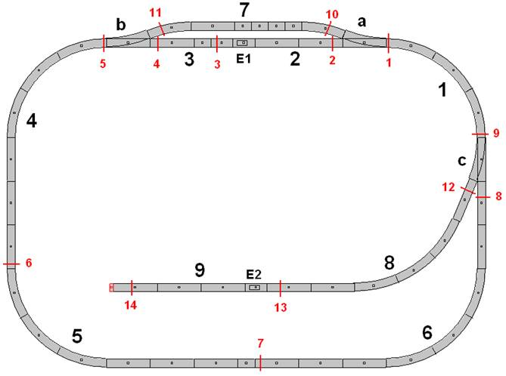
Abbildung 1: Streckenabbild

Daten
Für je ein Fahrprogramm (Lok#1 und Lok#2) wird ein Array fester Größe erstellt, in welchem, in Abhängigkeit der Fahraufgabe, Fahranweisungen der Loks enthalten sind. Jede Anweisung hat eine Größe von 2Byte und enthält darin Informationen über Fahrbefehl und Gleisabschnitt..

Parameter | Fahrbefehl |  | Gleisabschnitt
Bit-Position | 7..1 (1. Byte) | 0 (1. Byte) | 7..0 (2. Byte)
Kodierung | 0000 000: Fahren  0000 001: Ankopplung  Abkopplung:  0000 010: Wagon Nr. 1  0001 010: Wagon Nr. 2  0010 010: Wagon Nr. 3  Halten:  0000 011: 10 Sekunden  0001 011: 20 Sekunden  0010 011: 30 Sekunden  …  1111 011: 160 Sekunden | 0: Lok #1  1: Lok #2 | 00000000: Abschnitt #0  00000001: Abschnitt #1  …  11111111: Abschnitt #255
Tabelle 1: Codierung der Fahranweisung

Abhängigkeiten von anderen Modulen
Das Modul Fahrprogramm steht in Kommunikation mit dem Modul Leitzentrale.
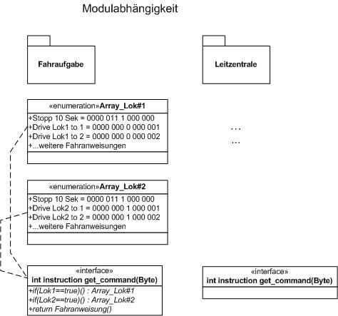Abbildung 2: Modulabhängigkeit

Dynamisches Verhalten
Durch den Aufruf der get_command(byte lok) Funktion aus dem Modul Leitzentralle wird ein Byte 'lok' übergeben (siehe Schnittstellenbeschreibung im Software-Design). Dieses wird anhand einer If-Anweisung ausgewertet und das dazugehörige Fahrprogramm aufgerufen. Das Objekt auf das der Index zeigt ist immer die aktuelle Fahranweisung der jeweiligen Lok und wird an die Leitzentrale zurückgegeben. Durch jeden Aufruf der get_command(byte lok) Funktion wird der Index inkrementiert.
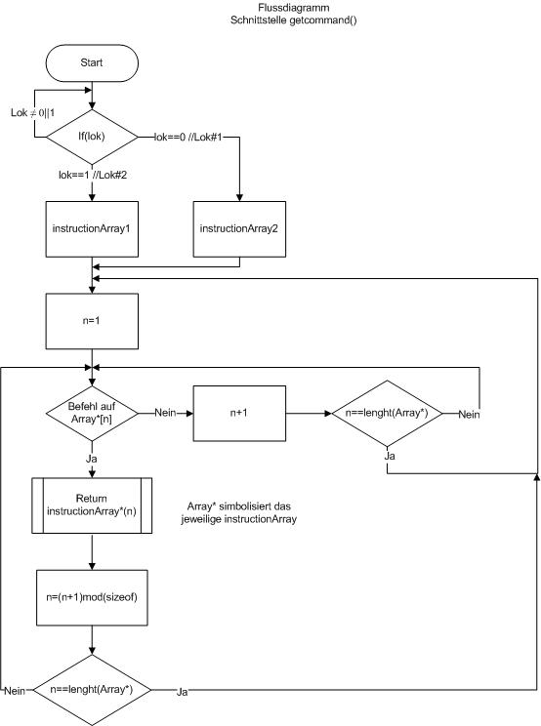Abbildung 3: Flussdiagramm des Fahrprogramms

Anhang

